Raport de sinteză privind calitatea apei potabile în Uniune: analiza rapoartelor statelor membre pentru perioada 2011­2013, în temeiul dispozițiilor articolului 13 alineatul (5) din Directiva 98/83/CE

- Introducere

Directiva
Directiva privind apa potabilă urmărește să garanteze că apa destinată consumului uman este sigură. Directiva prevede că apa potabilă trebuie să fie lipsită de orice microorganism, parazit sau substanță care ar putea prezenta un pericol pentru sănătatea umană prin stabilirea unor standarde pentru cele mai comune organisme și substanțe potențial dăunătoare care se pot regăsi în apa potabilă.

Raportul
Statele membre sunt obligate, în temeiul Directivei privind apa potabilă, să monitorizeze în mod regulat calitatea apei potabile care este furnizată consumatorilor. Acestea trebuie să raporteze Comisiei rezultatele monitorizării o dată la trei ani. Prezentul raport de sinteză oferă un rezumat asupra calității apei potabile în statele membre ale UE în perioada 2011-2013. Raportul de față îndeplinește obligația Comisiei, în conformitate cu articolul 13 alineatul (5) din Directiva privind apa potabilă, de a examina rapoartele statelor membre și de a publica o dată la trei ani un raport de sinteză privind calitatea apei potabile în UE. Informațiile furnizate în prezentul raport se referă la toate statele membre, cu o singură excepție: Croația a fost exceptată de la obligația de raportare actuală, deoarece a aderat la UE la mijlocul anului 2013, care era aproape de sfârșitul perioadei de raportare. Prezentul raport este independent de documentul de lucru al serviciilor Comisiei privind evaluarea REFIT a Directivei privind apa potabilă, care va fi adoptat în ultimul semestru al anului 2016.
Directiva creează o distincție între sursele de alimentare cu apă de mari dimensiuni și cele de mici dimensiuni. Sursele de alimentare cu apă de mari dimensiuni fie oferă mai mult de 1 000 m³ de apă potabilă pe zi în medie, fie deservesc peste 5 000 de persoane. Cerințele minime de calitate a apei sunt egale atât pentru sursele de alimentare de mari dimensiuni, cât și pentru cele de mici dimensiuni, dar obligațiile de raportare se aplică numai surselor de alimentare de mari dimensiuni. În consecință, prezentul raport de sinteză oferă un rezumat privind calitatea apei potabile în sursele de alimentare de mari dimensiuni.
Cu toate acestea, în timpul exercițiului de colectare a datelor, 15 state membre (BE, BG, CY, ES, FR, GR, HU, IE, LU, MT, PT, RO, SE, SI, SK) au transmis în mod voluntar și informații privind zonele de aprovizionare cu apă de mici dimensiuni (care furnizează mai puțin de 1 000 m³/zi). O evaluare globală de conformitate la nivelul UE a surselor de alimentare de mici dimensiuni nu a fost considerată pertinentă, deoarece datele disponibile nu au fost pe deplin reprezentative pentru întreaga UE și, prin urmare, aceste informații nu sunt incluse în prezentul raport. Conform informațiilor furnizate de către aceste 15 state membre, gradul general de conformitate este, în medie, de 98 % și nu sunt indicate probleme majore. Totuși, Comisia consideră că sunt necesare informații suplimentare pentru a înțelege mai bine situația exactă și, prin urmare, va examina în continuare acest aspect. În cazul în care statele membre au furnizat informații cu privire la sursele de alimentare cu apă de mici dimensiuni, aceste informații sunt rezumate la sfârșitul fiecărei fișe a țării. Fișele de țară care oferă informații mai detaliate pentru fiecare stat membru sunt disponibile pe site-ul web al Direcției Generale Mediu a Comisiei. Linkurile către rapoartele naționale privind apa potabilă (2011-2013) aflate pe paginile web naționale sunt enumerate în anexa I la prezentul raport.

Parametrii de calitate a apei potabile
Directiva stabilește standarde pentru cele mai comune organisme și substanțe potențial dăunătoare care se pot regăsi în apa potabilă. Un total de 48 de parametri esențiali trebuie monitorizați și testați periodic. Directiva distinge trei grupe de parametri: parametri microbiolologici, parametri chimici și parametri indicatori (detaliați în anexa I la directivă).
Cei doi parametri microbiologici Escherichia coli și enterococi au un parametru valoric care reprezintă un înlocuitor pentru zero. Cu alte cuvinte, aceste organisme ar trebui să lipsească din apa potabilă pentru a garanta calitatea și siguranța acesteia.
Parametrii chimici au fost selecționați pentru impactul lor potențial asupra sănătății umane. Substanțele chimice nu sunt, cu excepția accidentelor, aproape niciodată prezente în apa potabilă în concentrații care să provoace efecte acute asupra sănătății. Substanțele chimice includ oligoelementele, precum arsen, nichel sau plumb, alte substanțe, precum cianura sau hidrocarburile aromatice policiclice ori componentele de azot – nitrat și nitrit. Impactul substanțelor chimice depinde de nivelul de depășire, de durata expunerii și de modul în care acestea afectează corpul uman. Parametrii valorici se bazează în cea mai mare parte pe expunerea pe tot parcursul vieții și pe un consum mediu de apă potabilă de doi litri pe persoană pe zi.
Parametrii indicatori sunt acei parametri care au o relevanță indirectă asupra calității apei: aceștia servesc la indicarea modificării anumitor parametri în apa-sursă, în tratarea sau distribuția apei. Atunci când se constată o depășire în acest grup de parametri, situația trebuie investigată suplimentar și ajustată. Chiar dacă majoritatea parametrilor indicatori nu reprezintă o amenințare directă la adresa sănătății umane, aceștia ar putea avea un impact indirect asupra calității apei prin aspect, gust sau miros (și, prin urmare, ar putea influența gradul de acceptare de către consumator) sau ar putea interfera cu tratarea corespunzătoare, de exemplu, dezinfecție inadecvată din cauza prezenței unei materii organice.
Cerințele de monitorizare au fost actualizate recent prin modificarea anexelor II și III la directivă pentru a ține seama de progresul științific și tehnic. Această modificare a introdus o utilizare voluntară a unei abordări bazate pe riscuri pentru a extinde monitorizarea, a reduce frecvența sau a elimina parametrii în funcție de rezultatele unei evaluări a riscurilor. Modificarea respectivă a intrat în vigoare la 27 octombrie 2015 și statele membre trebuie să o transpună în legislația națională în termen de 24 de luni.
- Rezultate la nivelul UE

Informații generale
În UE, apa potabilă este captată din diferite surse. În general, principalele surse din statele membre sunt apele subterane și de suprafață (de exemplu, barajele de apă potabilă), care reprezintă aproximativ 50 % și, respectiv, 36 % din sursele de alimentare cu apă potabilă (Figura 1).

Figura 1 Surse de apă potabilă în UE (2011-2013)
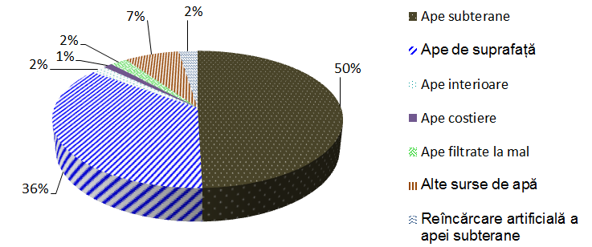

Distribuirea surselor de apă în statele membre este ilustrată în Figura 2.

Figura 2 Surse de apă potabilă în statele membre (2011-2013)
* În CZ, apele interioare sunt sinonime cu apele de suprafață.

În UE, nu se colectează date statistice oficiale cu privire la numărul de persoane care sunt conectate la sistemul public de alimentare cu apă. Figura 3 indică procentul din populația rezidentă deservită de zonele de aprovizionare cu apă de mari dimensiuni (> 1 000 m³/zi și/sau care aprovizionează peste 5 000 de persoane).

Figura 3 Populația rezidentă în zonele de aprovizionare cu apă de mari dimensiuni din statele membre (2011-2013)

În Țările de Jos și Luxemburg 100 % din populația rezidentă este deservită de surse de alimentare de mari dimensiuni. O parte considerabilă a populației UE care nu este deservită de surse de alimentare de mari dimensiuni este deservită de surse de alimentare de mici dimensiuni care trebuie să respecte cerințele directivei. Având în vedere atât sursele de alimentare de mari dimensiuni, cât și pe cele de mici dimensiuni, Malta, Slovacia, Portugalia, Franța, Bulgaria și Ungaria au atins, de asemenea, un nivel de deservire de 100 % a populației rezidente, iar majoritatea celorlalte state membre deservesc cea mai mare parte a populației, cu excepția României, în cazul căreia numai 66 % din populație este deservită de ambele surse de alimentare. Întrucât doar 15 state membre au transmis informații despre sursele de alimentare cu apă de mici dimensiuni, aceste informații suplimentare nu sunt prezentate în figura 3.

Calitatea apei potabile – conformitate
Pentru a evalua calitatea apei potabile într-o zonă de alimentare cu apă, în statele membre au fost realizate foarte multe analize în perioada de raportare 2011-2013: 4,1 milioane pentru parametrii microbiologici, 7,1 milioane pentru parametrii chimici și 17,5 milioane pentru parametrii indicatori.

Au fost disponibile informații cu privire la conformitate pentru fiecare parametru. Procentul de conformitate reflectă raportul dintre numărul de eșantioane analizate și numărul de depășiri constatate. În cazul în care cel puțin 99 % din totalitatea analizelor efectuate într-un anumit an îndeplinesc un anumit standard, se consideră că statul membru respectă dispozițiile directivei în ceea ce privește parametrul respectiv. Depășirile parametrilor indicatori nu înseamnă neapărat o nerespectare a directivei din cauza motivelor menționate mai sus (în cazul în care nu există o amenințare directă la adresa sănătății umane).

Figura 4 arată procentul de conformitate pentru diferite grupuri de parametri în UE. Rezultatele arată un nivel ridicat de conformitate de peste 99 % pentru parametrii microbiologici și chimici. Prezența celor doi parametri microbiologici – E. coli și enterococi într-un eșantion de apă potabilă poate indica probabilitatea producerii contaminării fie la o sursă de apă, fie în rețeaua de distribuție a apei. Orice detectare de E. coli și enterococi într-un eșantion de apă potabilă este considerată a fi o depășire. Parametrii indicatori (exceptând culoarea, mirosul, gustul și turbiditatea) ajung la o conformitate de aproape 99 % în anii de raportare 2011-2013.

Figura 4 Procentul de conformitate pentru grupurile de parametri: parametrii microbiologici, parametrii chimici și parametrii indicatori pentru perioada de raportare 2011-2013 în UE

Figura 5 prezintă informații de conformitate pentru parametrii chimici individuali în UE.
Figura 5 Ratele de conformitate pentru parametrii chimici în UE (20112013)
În cazul arsenului, spre deosebire de aproape toți ceilalți parametri, a fost depistată cea mai mică rată de conformitate – 98,83 %. Acest nivel de conformitate relativ mai redus (dar totuși mai mare de 98,8 %) este determinat în principal de caracteristicile de captare și se datorează concentrației geologice de fond, care poate fi găsită în Ungaria sau Italia, de exemplu.

Figura 6 prezintă informații privind depășirile pentru parametrii indicatori individuali. Figura doar oferă o imagine de ansamblu a depășirilor și nu reflectă neconformitatea cu directiva, întrucât o serie de parametri indicatori nu au o valoare numerică, cum ar fi culoarea, gustul, mirosul sau turbiditatea. Cu toate acestea, parametrii care au indicat cel mai frecvent depășiri în acest grup de parametri indicatori sunt carbonul organic total (COT) și fierul. COT, de unul singur, nu este dăunător. Acesta reprezintă o măsurare indirectă a moleculelor organice prezente în apă și măsurate drept carbon. Este un indicator al sănătății și siguranței apei-sursă și a calității apei sistemului de distribuție, precum și o legătură cu produsele secundare de dezinfecție. În urma reacției cu un dezinfectant, acesta poate produce produse secundare dăunătoare. COT este, de asemenea, important pentru optimizarea și, prin urmare, reducerea costurilor asociate cu procesul de tratare. Problema apei cu conținut natural de fier/mangan este că fierul și manganul dizolvat se oxidează și se schimbă din forme incolore și dizolvate în forme colorate și solide.

Figura 6 Ratele de conformitate pentru parametrii indicatori în UE (2011-2013)

Caseta 1 Pesticide în apa potabilă
Directiva privind apa potabilă a stabilit o limită de concentrație de 0,1 μg/l pentru fiecare pesticid și de 0,5 μg/l pentru suma totală a pesticidelor. Statele membre monitorizează un număr considerabil de pesticide și metaboliți (produse de degradare și de reacție) în apa potabilă care sunt aleși la nivel național și, prin urmare, sunt specifici pentru fiecare stat membru. Cu toate acestea, numai pesticidele care pot fi prezente într-o anumită sursă de alimentare trebuie monitorizate. În scopul raportării, între Comisia Europeană și statele membre a fost convenită o listă scurtă de 13 pesticide. Pentru acestea, frecvența de monitorizare și informațiile privind cazurile de neconformitate au fost raportate pentru perioada 2011-2013. Deși raportarea listei scurte de pesticide constituie o abordare armonizată și este comparabilă, aceasta nu prezintă o imagine completă a tuturor pesticidelor și a tuturor metaboliților relevanți care apar într-o țară.
Figura de mai jos indică procentajul de zone de aprovizionare cu apă (ZAP) de mari dimensiuni, monitorizate în scopul depistării prezenței sau depășirii pesticidelor din lista scurtă, în UE, în perioada de raportare 2011-2013.
Valorile de monitorizare scăzute (media de 27,4 %) ilustrează faptul că abordarea monitorizării prevăzute în Directiva privind apa potabilă nu permite o evaluare cuprinzătoare la nivelul UE a contaminării cu pesticide a apei potabile, deși ratele de conformitate raportate sunt în mod constant ridicate (un total mai mare de 99,9 %, a se vedea figura 5). În baza unui sondaj realizat în statele membre, Comisia a prezentat o listă actualizată a pesticidelor și metaboliților disponibili potențial periculoși, pentru a fi luată în considerare în cadrul programelor de monitorizare.

Cauze de neconformitate
Directiva privind apa potabilă impune statelor membre să raporteze cauzele și măsurile de remediere a neconformităților detectate într-o zonă de aprovizionare cu apă. Cauzele depășirilor sunt clasificate în formate de raportare astfel: „legate de captare”, „legate de tratare” și „legate de distribuție” (rețeaua publică și rețeaua casnică).

Figura 7 arată numărul de analize care au cauzat depășiri pentru principalii parametri. În perioada de raportare 2011-2013, majoritatea depășirilor au fost legate de bacteriile coliforme, urmate de fier, carbon organic total și amoniu. Majoritatea acestor parametri sunt parametri indicatori care nu constituie o amenințare directă la adresa sănătății umane.

Figura 7 Numărul analizelor care au determinat depășiri pentru parametrii din Directiva privind apa potabilă în UE (2011-2013)

Figura 8 arată diferitele cauze ale parametrilor raportați cel mai frecvent. În timp ce cauzele depășirilor provocate de parametrii biologici (bacterii coliforme, număr total de germeni, E. coli, enterococi, Clostridium) și fier nu pot fi specificate întocmai, depășirile cu privire la amoniu, mangan, pH, clorură, sulfat, arsen și nitriți sunt în principal legate de captare. Carbonul organic total și aluminiul au, în principal, legătură cu tratarea, iar plumbul este asociat în mod clar cu probleme referitoare la rețeaua de distribuție casnică.

Figura 8 Cauze de neconformitate pentru majoritatea parametrilor raportați

O comparație între țări
Neconformitatea grupurilor de parametri este prezentată în tabelul 1 la nivel național în statele membre. Evaluarea se bazează pe rata de conformitate medie pentru fiecare grup de parametri între anii 2011 și 2013.

Tabelul 1 Ratele de conformitate la nivel național în statele membre (2011-2013)
Țara | Parametri microbiologici | Parametri chimici | Parametri indicatori*
AT | 99,84 | 99,9 | 99,6
BE | 99,75 | 99,9 | 99,1
BG | 99,25 | 99,5 | 99,3
CY | 99,01 | 99,9 | 96,3
CZ | 99,91 | 99,9 | 99,2
DE | 99,88 | 99,9 | 99,7
DK | 99,80 | 99,8 | 98,6
EE | 99,99 | 99,8 | 99,1
ES | 99,62 | 99,8 | 99,4
FI | 100,00 | 99,9 | 99,6
FR | 99,84 | 99,8 | 99,4
GR | 99,64 | 99,9 | 99,5
HU | 99,71 | 98,6 | 97,1
IE | 99,97 | 99,5 | 99,3
IT | 99,20 | 99,6 | 99,6
LT | 100,00 | 99,3 | 99,0
LU | 99,77 | 100,0 | 99,5
LV | 99,92 | 100,0 | 98,7
MT | 100,00 | 99,9 | 90,1
NL | 99,97 | 100,0 | 100,0
PL | 100,00 | 100,0 | 99,8
PT | 99,57 | 99,9 | 99,3
RO | 99,69 | 99,7 | 99,2
SE | 99,94 | 100,0 | 99,1
SI | 99,25 | 100,0 | 98,7
SK | 99,52 | 100,0 | 99,4
UK | 99,98 | 99,9 | 99,9
 | rată de conformitate 99­100 %
 | rată de conformitate 98­100 %
 | rată de conformitate < 98 %

*exceptând mirosul, gustul, culoarea și turbiditatea

În ceea ce privește parametrii microbiologici, toate statele membre au raportat o rată de conformitate între 99 și 100 %. În ceea ce privește parametrii chimici, 26 de state membre au raportat o rată de conformitate între 99 și 100 % și doar Ungaria a raportat o conformitate puțin mai mică de 99 %.
Pentru parametrii indicatori, trei state membre au avut o rată de conformitate între 98 % și 100 %, trei state membre prezintă o rată de conformitate de mai puțin de 98 %, iar 21 de state membre au atins un nivel de conformitate de peste 99 %. În cazul parametrilor indicatori, Malta a raportat o rată de conformitate medie destul de scăzută (90,1 %) din cauza nivelurilor de conformitate foarte scăzute pentru clorură. Per ansamblu, nu au fost observate diferențe majore între statele membre.

Figura 9 indică procentul diferitelor tipuri de măsuri de remediere întreprinse (de exemplu, măsuri la sursă, înlocuirea sursei, reparații, curățarea și dezinfectarea). Măsurile sunt prezentate în diagrame circulare pentru trei parametri importanți: bacterii coliforme, arsen și plumb.

Figura 9 Procentul de măsuri de remediere pentru anumiți parametri de calitate a apei în Europa (2011-2013)
Bacterii coliforme | Arsen | Plumb
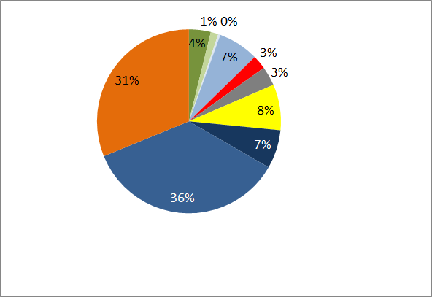 | 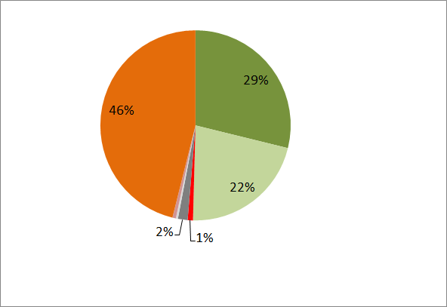 | 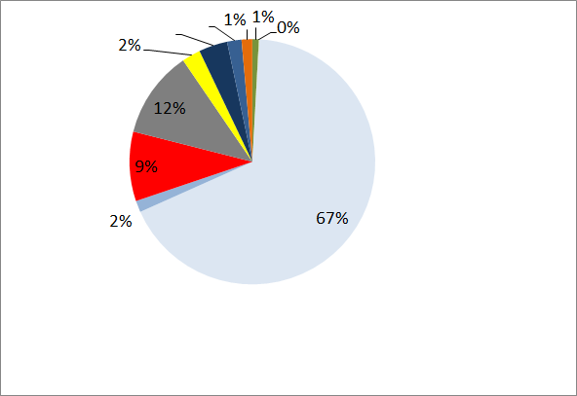
(C = captare; D = rețea de distribuție casnică; E = urgență; P = rețea de distribuție publică; T = tratare)

În cazul detectării unor contaminări cu bacterii coliforme, majoritatea măsurilor de remediere întreprinse (67 %) au fost legate de rețeaua de distribuție publică sau de infrastructura și efectuarea tratării (de exemplu, printr-o mai bună dezinfectare). Măsurile de remediere menite să reducă la minimum concentrațiile ridicate de arsen din apa potabilă au fost legate în principal de tratare (46 %) sau de captare (29 %). În cazul în care concentrația de plumb depășește parametrii valorici, 67 % din totalul măsurilor de remediere raportate au constat în înlocuirea conductelor din plumb sau deconectarea acestora de la rețeaua de distribuție casnică.

Pentru a rezuma, se poate remarca faptul că problemele referitoare la parametrii sau grupurile de parametri specifici de calitate a apei potabile își găsesc cauza în diferite puncte ale lanțului de aprovizionare cu apă potabilă: sursa de apă, tratarea, distribuția și finalul procesului – consumatorul. Acest lucru sugerează că ar trebui instituite programe de monitorizare utile, având în vedere aceste cauze diferite de neconformitate depistate în diferite puncte, cu scopul de a lua măsuri prompte de remediere pentru a menține o aprovizionare în condiții de sănătate a apei potabile în Europa.

Alegerea mijloacelor și a măsurilor care să asigure conformitatea este lăsată la latitudinea statelor membre, deoarece acestea ar trebui să înțeleagă cel mai bine situația calității apei locale și pot oferi răspunsuri adecvate la problemele reale la nivel local. Totuși, în cazul în care se observă menținerea neconformității cauzate de probleme structurale, iar măsurile de remediere nu sunt suficiente pentru a restabili calitatea apei potabile, Comisia poate să ia măsuri cu privire la o potențială încălcare a legislației Uniunii. Comisia încearcă să rezolve rapid problema de fond cu statul membru în cauză, printr-un dialog structurat și, dacă statul membru în cauză nu reușește să pună în aplicare o soluție pentru a remedia presupusa încălcare a dreptului UE, Comisia poate iniția o procedură oficială de constatare a neîndeplinirii obligațiilor. Întrucât în general se înregistrează un nivel ridicat de conformitate, acest lucru a fost necesar în puține cazuri până în prezent.
- Concluzie
Prezentul raport de sinteză demonstrează că ratele de conformitate pentru parametrii care reflectă direct calitatea apei potabile furnizate consumatorilor s-au situat, cu o excepție, la cel puțin 99 % pentru prima dată în toate statele membre în perioada de raportare 2011-2013. Acesta este un rezultat pozitiv care reflectă eforturile depuse de toate părțile implicate pentru punerea corectă în aplicare a Directivei privind apa potabilă.
La momentul publicării prezentului raport, este în curs de elaborare un raport de evaluare detaliat cu privire la Directiva privind apa potabilă, care analizează, printre altele, și sistemul de raportare. În paralel, este în desfășurare o verificare a adecvării monitorizării și raportării la nivelul UE în domeniul mediului. Ambele inițiative pot include noi concluzii și acțiuni ulterioare pentru îmbunătățirea procesului de raportare în temeiul Directivei privind apa potabilă.

Anexa I: Linkuri către rapoartele și informațiile naționale privind apa potabilă (2011­2013)

SM | Adresa unde poate fi consultat raportul statului membru (SM)
AT | http://bmg.gv.at/home/Schwerpunkte/VerbraucherInnengesundheit/Lebensmittel/Trinkwasser/
BE | http://www.leefmilieu.brussels/themas/water
BG | http://eea.government.bg/bg/output/soe-report/index.html
CY | http://www.moh.gov.cy/moh/mphs/phs.nsf/DMLwater2_archive_gr?OpenForm&Start=1&Count=1000&Expand=1&Seq=1
CZ | http://www.szu.cz/tema/zivotni-prostredi/pitna-voda
DE | http://www.umweltbundesamt.de/themen/wasser/trinkwasser/trinkwasserqualitaet
DK | http://cdr.eionet.europa.eu/dk/eu/dwd/envvnnugw/National%20report%20on%20drinking%20water%202011-2013.pdf/manage_document
EE | http://cdr.eionet.europa.eu/ee/eu/dwd/refvlizg/
ES | http://www.msssi.gob.es/profesionales/saludPublica/saludAmbLaboral/calidadAguas/publicaciones.htm
FI | http://cdr.eionet.europa.eu/fi/eu/dwd/envvlix7g/
FR | http://www.sante.gouv.fr/IMG/pdf/Rapport_qualite_eau_du_robinet_2012_DGS.pdf
GR | www.moh.gov.gr
HU | http://oki.antsz.hu/files/dokumentumtar/Ivovizminoseg2011.pdf
IE | www.epa.ie
IT | http://www.cheacquabeviamo.it/main.htm
LT | http://vmvt.lt/maisto-sauga/kontrole/valstybine-maisto-kontrole/geriamojo-vandens-kontrole
LU | http://www.eau.public.lu/publications/index.html
LV | http://cdr.eionet.europa.eu/lv/eu/dwd/envvpbw_w/
MT | http://cdr.eionet.europa.eu/mt/eu/dwd/envvowj9q/index_html?&page=3
NL | https://www.rijksoverheid.nl/documenten/rapporten/2014/12/08/de-kwaliteit-van-het-drinkwater-in-nederland-in-2013
PL | http://www.gis.gov.pl/?lang=pl&go=content&id=30
PT | http://www.ersar.pt/website/ViewContent.aspx?SubFolderPath=%5cRoot%5cContents%5cSitio%5cMenuPrincipal%5cDocumentacao%5cPublicacoesIRAR&Section=MenuPrincipal&FolderPath=%5cRoot%5cContents%5cSitio%5cMenuPrincipal%5cDocumentacao&BookTypeID=3&BookCategoryID=1
RO | https://www.insp.gov.ro/cnmrmc/images/rapoarte/Raport-sintetic-2013.pdf
SE | www.livsmedelsverket.se
SI | http://www.mpv.si/porocila
SK | http://www.uvzsr.sk/index.php?option=com_content&view=category&layout=blog&id=156&Itemid=65
UK | http://www.dwi.gov.uk/

Directiva 98/83/CE a Consiliului din 3 noiembrie 1998 privind calitatea apei destinate consumului uman, JO L 330, 5.12.1998.
http://ec.europa.eu/environment/water/water-drink/reporting_en.html
Directiva (UE) 2015/1787 a Comisiei din 6 octombrie 2015 de modificare a anexelor II și III la Directiva 98/83/CE a Consiliului privind calitatea apei destinate consumului uman.
Abrevieri în figura 5: T = total, I = individual
https://circabc.europa.eu/w/browse/309b29d1-b8f8-4809-a044-6a9cca1cbabf
Referințele urmează a fi incluse atunci când vor fi disponibile.
Referințele urmează a fi incluse atunci când vor fi disponibile.

